ПОДОРОЖ ДО ЛІСОВОЇ ШКОЛИ

Тема. Розв'язування прикладів і задач на додавання і віднімання круглих десятків. Задачі на знаходження третього доданка. Тварини лісу. Охорона тварин.

Математична мета. Закріпити знання учнів про одноцифрові і двоцифрові числа. Розвивати обчислювальні навички додавання і віднімання круглих десятків. Формування вміння розв'язувати задачі на знаходження третього доданка. Закріплювати знання про прямі та непрямі кути многокутника. Розвивати логічне мислення школярів. Підтримувати інтерес до науки математики і показати її зв'язок з іншими науками, зокрема, Я досліджую світ.

Природнича мета. Поглиблювати знання учнів про тварин лісу, продовжувати формувати поняття "комахи" і "звірі"; звернути увагу дітей на їх зовнішній вигляд, спосіб живлення, місце проживання (зокрема, їжаки, білки, рудих мурашок). Ознайомити з правилами поведінки в лісі, виховувати екологічну культуру, гуманне і шанобливе ставлення до тварин.

Обладнання: зображення поїзда, їжачка, білочки, рудих мурашок і мурашника; таблиця з геометричним матеріалом.

Хід уроку

І. Організація класу.

Мотивація навчальної діяльності.

Учитель. Діти, на нашу адресу надійшов лист від учнів лісової школи. Вони запрошують нас до себе в гості. Поїдемо?

Діти. З радістю!

Учитель. Ми поїдемо поїздом. (Малюнок).

Але пам'ятайте, що ліс – домівка для багатьох тварин, отже, поводитись треба чемно: не галасувати, не кричати, щоб не турбувати мешканців лісу.

ІІ. Актуалізація знань про одноцифрові та двоцифрові числа.

Учитель. Щоб наш поїзд поїхав, треба покласти залізничну колію. Вона складається з двох рейок: перша рейка – одноцифрові числа, друга – двоцифрові. Пригадайте, які числа називаються одноцифровими, а які двоцифровими? Виберемо машиніста. Він писатиме на дошці, а учні в зошиті.

Математичний диктант:

1) запишіть числа: 15, 7, 1, 48, 60, 31, 8, 3;

2) скільки десятків у числах: 10, 42, 37, 29;

3) запишіть число, яке складається з 1 дес. 6 од.;

4) обчисліть суму чисел 10 і 4, 2 і 10;

5) обчисліть різницю чисел 14 і 4, 20 і 2, 13 і 10;

6) У Тетянки було 4 яблука, а у Миколки – 3 яблука. Скільки яблук було у дітей разом?  
7) У першому будинку 10 квартир, а у другому – на 5 квартир менше. Скільки квартир у другому будинку?

Учитель. Нарешті, все готово до початку подорожі. В дорогу!

ІІІ. Розв'язування прикладів на додавання і віднімання круглих десятків.

Учитель. Швидко мчить наш поїзд. Пролітають за вікнами луки, ліса, поля. Нарешті, ми приїхали до Лісової школи. Познайомимось з її учнями, які зустрічають нас: Їжачок, Білочка, Зайчик та маленькі руді Мурашки (малюнок)

- Діти, що ви знаєте про їжачків? (Відповідь дітей).

Учитель. Їжак – невелика тварина. Замість волосся, спина в нього вкрита міцними колючими голками. Їх у нього від 6 до 8 тисяч. Вони надійно захищають їжака від ворогів. Це нічна тваринка. Вдень він спить у своїй схованці, а вночі виходить на пошуки їжі. Живиться він комахами та їх личинками, червами, слизняками. Іноді його здобиччю стають жаби, миші, змії, яйця птахів, що гніздяться на землі. Розшукувати здобич уночі їжаку допомагає дуже добрий нюх. Зір і слух у нього погано розвинені.

Люди, як правило, добре ставляться до їжаків, часто навіть прагнуть приручити їх, поселити в своїх будинках, не задумуючись, що цим коять велике зло, гублять корисних тварин. Їжачку в приміщенні погано, навіть якщо його годують, напувають молоком і дбають про нього.

Тож нехай собі живе там, де йому визначено природою!

Учитель. Розв'яжемо разом з їжачками приклади.

(Два учні розв'язують по стовпчику біля дошки, з коментуванням).

20+10+30=60 60-10-40=10

70-20-20=30 80-60+10=30

60 - (10+40) = 10 80 - (60+10) = 10

Учитель. Руді мурашки просять допомогти їм записати та обчислити математичні вирази.

1) 40 збільшити на різницю чисел 60 і 20 (запис на дошці)

40 + (60 - 20) = 80

2) сума чисел 70 і 30 зменшити на 50

(70 + 30) – 50 = 50

3) від числа 80 відняти різницю чисел 70 і 50

80 – (70 - 50) = 60

Учитель. Розгляньте зображення рудих мурашок.

Часто в лісі під ялинкою можна зустріти велику купу хвої, гілок і листя. Це – мурашник, домівка мурашок. Мурашник – складна споруда. Під купою рослинних решток розташовані підземні лабіринти з великою кількістю ходів і камер.

Живляться мурашки комахами та їх личинками. Де б не повзали, вони завжди знаходять свій мурашник по запаху. Цих комах називають друзями або санітарами лісу.

Рудих мурашок треба охороняти. Вони – корисні комахи та ще й дуже дружні і працьовиті.

ІV. Розв'язування задач на знаходження третього доданка.

1. Учитель. Іноді можна зустріти їжачка з яблуками на спині. Вважають, що вони наколюють лісові яблука для того, щоб кислий сік, який стікає по голках на шкіру, виганяв бліх. Ці паразити дуже дошкуляють тварині, а дістатись до них лапкою неможливо.

- Діти, допоможемо їжачку розв'язати задачу про яблука.

Задача

Сім'я їжачків назбирала 12 яблук. Тато-їжак приніс 6 яблук, мама-їжачиха – 4 яблука, а решту знайшов синок-їжачок.

Скільки яблук приніс маленький їжачок?

|  |
| --- |
| 6 ябл. 4 ябл. ? |

Фронтальна робота над задачею (Учень працює біля дошки).

1) 6+4=10 (ябл.) – тато і мама;

2) 12-10=2 (ябл.) – синок.

Відповідь: 2 яблука.

2. Фізкультхвилинка.

Раз, два – дерева,

Три, чотири – вийшли звірі,

П'ять, шість – пада лист,

Сім, вісім – птахи в лісі,

Дев'ять, десять – це сунички

підвели червоні личка.

V. Закріплення знань про геометричні фігури, вміння знаходити прямий кут серед непрямих.

1. Учитель. Подивіться, хто ще вчився в Лісовій школі. (Зображення білочки).

Білка – справжній повітряний акробат. Завдяки чіпким кігтикам вона легко пересувається по деревах. Спритно перестрибувати з дерева на дерево білці допомагає довгий пухнастий хвіст. Він служить її кермом і парашутом. Все своє життя білка проводить на деревах, лише в пошуках їжі іноді спускається на землю.

Чим живиться ця тваринка? Відповісти на це запитання вам допоможе малюнок.

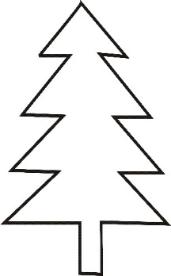

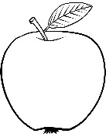 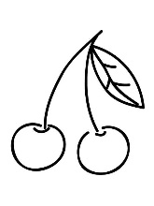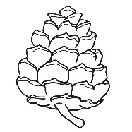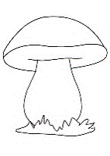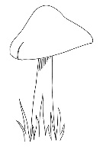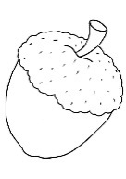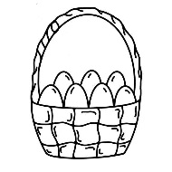

Живиться білка насінням хвойних дерев, яке дістає із шишок, жолудями, горіхами, грибами, ягодами, яблуками. Поїдає комах, їсть яйця та пташенят.

Білка – цінний хутровий звір, але їх в Україні небагато, оскільки в наших лісах для них мало кормів. Тому білок потрібно охороняти.

Учитель. Які геометричні фігури ви впізнали на малюнку? (Трикутники, прямокутники, чотирикутники, коло, овал, півовал).

- Знайдіть чи є в цих трикутниках прямий кут. (Учень біля дошки косинцем визначає, де прямий кут у трикутниках).

- Молодці, діти. А тепер, перші ніж повернутися додому, дайте відповіді на запитання.

2. Віршовані задачі.

Гляньте білочка одна

Визирає із дупла,

Ще одна стрибнула з гілки,

А за нею ще три білки.

Діти, часу не марнуйте,

Скільки білок, порахуйте (1+1+3=5)

Ішов їжак, знайшов буряк,

Знайшов ще шість,

З сім'єю з'їсть.

Скільки буряків

Усього в їжаків? (1+6=7)

По дорозі їжак біг,

Ніс сім яблук на пиріг.

Одне впало, покотилось.

Скільки яблук залишилось? (7-1=6)

Біля річки на галявці

Знайшли моркву сірі зайці.

Вісім морквин – це не мало,

Одну з'їли. Скільки стало? (8-1=7)

VI. Підсумок уроку.

Учитель. Швидко сплинув час подорожі, і нам треба повертатись додому.

Що цікавого ви дізнались про лісових мешканців?

А учні Лісової школи вдячні нам за допомогу у розв'язуванні прикладів і задач.